

День Ф.М. Достоевского в Книжном дворике на Фонтанке

2 июля в 16.30
состоится спектакль
«Белые ночи»

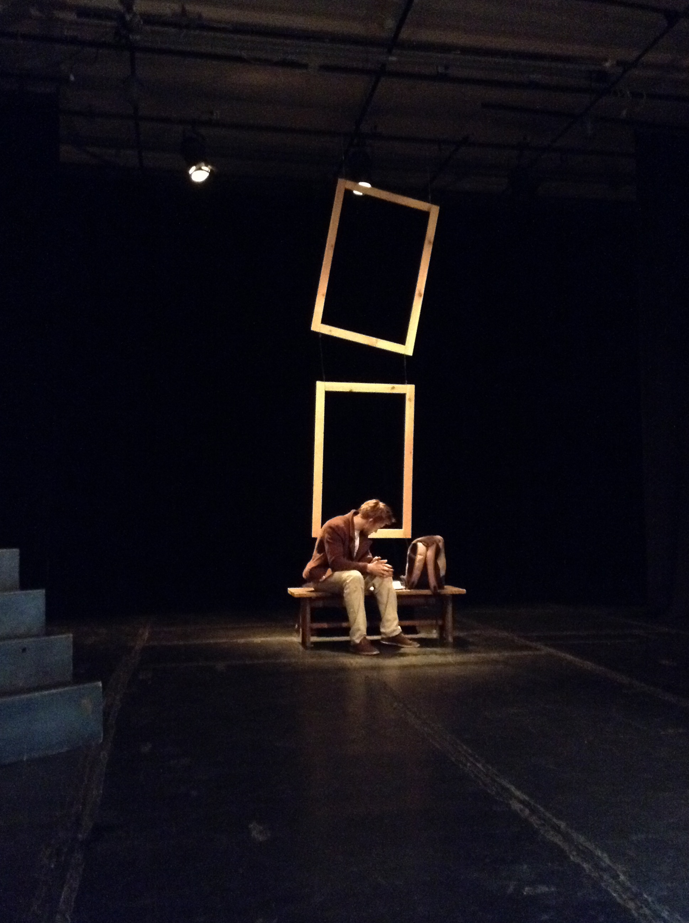
Одним из самых светлых и поэтичных произведений Ф.М. Достоевского называют повесть «Белые ночи». Грустная и трогательная история главных героев – Мечтателя и Настеньки – разворачивается на фоне лиричного ночного Петербурга. В этой повести Достоевский размышляет об одиночестве, бескорыстной любви.
В спектакле «Белые ночи» актеры постараются воспроизвести атмосферу произведения Ф.М. Достоевского, восстановить события тех четырех ночей и раскрыть по-новому их тайный смысл.
В спектакле звучит музыка Россини и Мейербера.

Режиссер – заслуженный деятель искусств России Борис Голубицкий.
Исполнители – выпускники актёрского курса Российского института сценических искусств (мастерская профессора С.Д. Черкасского): Иван Чепура, Екатерина Черепанова, Григорий Некрасов, Анна Христич.
Музыкальное оформление – Юрий Шипков. Движение и танцы в постановке Галины Кондрашовой.
Продолжительность спектакля – 2 часа без антракта.


Приглашаем Вас по адресу:
наб. Фонтанки, 46 (вход со двора). Основная сцена
Справки по т. 449–52–42. Вход свободный

